## Российская Федерация

**Краснодарский край**

**Муниципальное бюджетное дошкольное образовательное учреждение**

**центр развития ребёнка – детский сад №6 станица Старощербиновская**

**НАШИ ЛЮБИМЫЕ ИГРУШКИ**

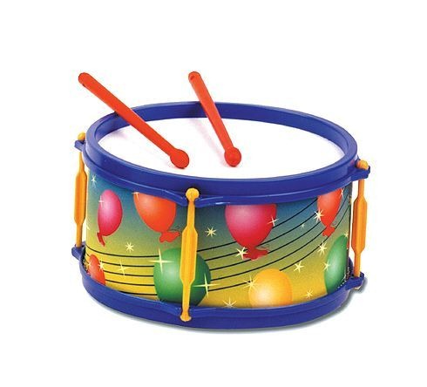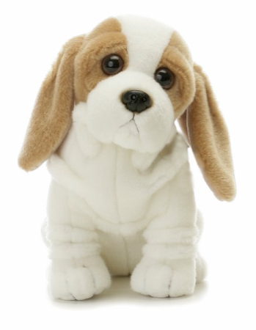

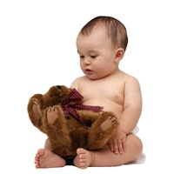

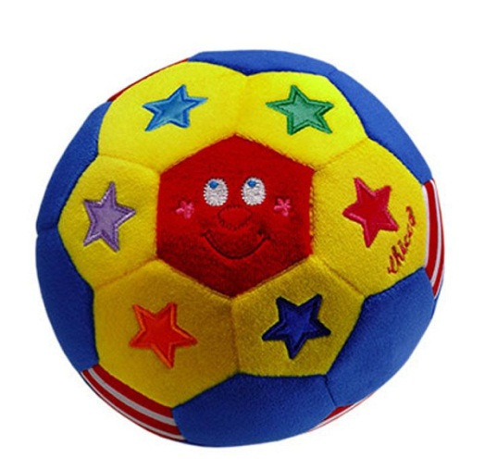

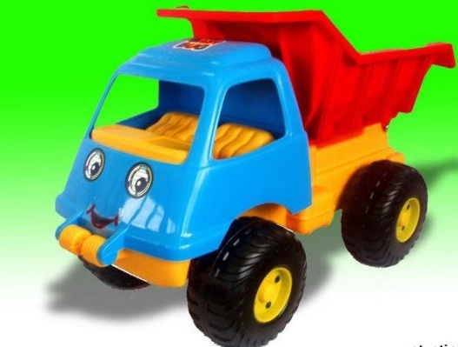

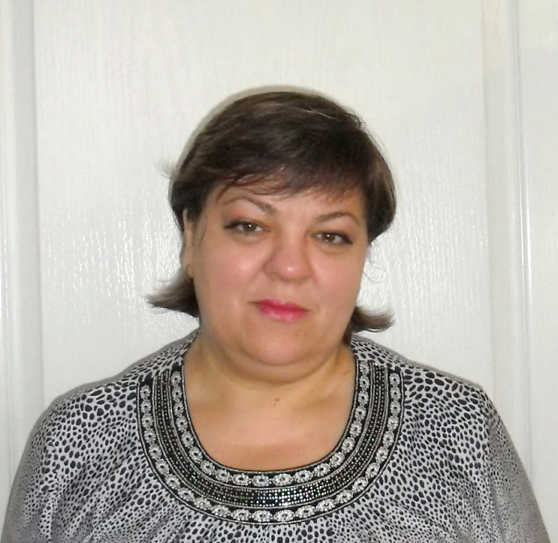

**Автор проекта:**

***Кутищева Елена Михайловна –***

*воспитатель высшей квалификационной категории.*

*Стаж педагогической работы -25 лет*

**Участники проекта:**

*Дети второй младшей группы, воспитатели, родители.*

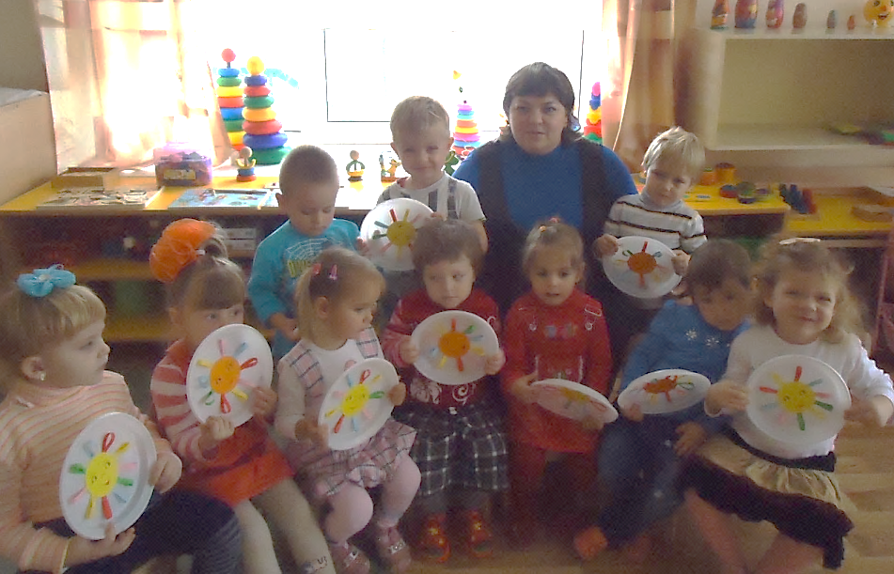

**Вид проекта:** *информационн0 - игровой.*

**Продолжительность проекта *–*** *3 месяца*

**Образовательная область**

«Познание. Формирование целостной картины мира, расширение кругозора. ФЭМП», «Коммуникация», «Чтение художественной литературы», «Художественное творчество. Лепка», «Труд. Ручной труд. Аппликация», «Художественное творчество. Рисование».

**Цель:**

Формирование у ребёнка в детском саду и дома социально – нравственных качеств через организацию разных видов деятельности: игровой, познавательной, театрализованной, продуктивной.

**Задачи для детей:**

Развивать игровые, познавательные, сенсорные, речевые способности, учитывая индивидуальные и возрастные особенности ребёнка.

Овладевать образно-игровыми и имитационными движениями в сочетании с музыкой.

Формировать у ребёнка эмоционально-эстетическое и бережное отношение к игрушкам.

**Задачи для родителей:**

создавать в семье благоприятные условия для развития личности ребёнка,

учитывая опыт детей, приобретённый в детском саду.

**Задачи для педагога:**

развивать социально-профессиональную компетентность и личностный потенциал.

**Ожидаемый результат в процессе взаимодействия педагог – дети - родители в реализации проекта**

**дети :**

* проявляют интерес к экспериментированию с различными игрушками;
* овладевают знаниями о свойствах, качествах и функциональном назначении игрушек;
* проявляют доброту, заботу, бережное отношение к игрушкам;
* возрастает речевая активность детей в разных видах деятельности;

**родители:**

* обогащение родительского опыта приемами взаимодействия и сотрудничества с ребенком в семье;
* повышение компетентности родителей при выборе игрушки.

**Актуальность разработки и реализации проекта.**

Патриотическое воспитание детей раннего возраста – это широкий контекст социально – личностного развития. Одним из основных средств духовно – нравственного и патриотического воспитания является создание такой образовательной среды, которая позволит осуществить полноценное развитие личности и приобщить ребёнка к общечеловеческим ценностям.

Важнейшей составной частью образовательной среды является игра и игрушка. Игрушка – это не просто забава. «Игрушки – небалушки» - так говорит народная мудрость о значении игрушек для ребёнка. Дарить игрушки было распространённым обычаем – подарок приносил ребёнку здоровье и благополучие.

-Как оценить игровой и развивающий потенциал игрушки?

-Чем должна быть игрушка для ребёнка?

-Актуальность народной игрушки в наши дни.

Поставленные вопросы определили тему проекта, возникла необходимость разработать и реализовать систему мероприятий по теме.

На разработку проекта повлияла необходимость ориентировать родителей на совместную творческую деятельность с ребёнком, взаимодействие с ребёнком в процессе игры. В деятельности ребёнка до 5 лет становится значимой та сфера, которая поддержана матерью, самая влияющая на дальнейшую деятельность и сознание ребёнка. Для успешной реализации поставленных задач данного проекта за основу взята модель взаимодействия ***педагог - дети - родители.***

**I . Подготовительный этап:**

Определение педагогом темы, целей и задач, содержание проекта, прогнозирование результата.

Обсуждение с родителями проекта, выяснение возможностей, средств, необходимых для реализации проекта, определение содержания деятельности

всех участников проекта.

**II . Основной этап реализации проекта:**

|  |  |
| --- | --- |
| Формы работы | Содержание |
| 1. Непосредственно образовательная деятельность. | Социально – личностное развитие – «Описание игрушек» (Коммуникация).  Познавательно-речевое развитие – «Игрушки в нашей комнате» (Формирование целостной картины мира),  «Кубик на кубик – будет башенка» (Развитие познавательно-исследовательской (конструктивной) деятельности),  Продуктивная деятельность (аппликация), «Мячики катятся по дорожке»; (лепка) «Весёлые мячики», (рисование) «Моя любимая игрушка». |
| 2. Совместная деятельность  с детьми в режимных моментах. | Экскурсия по группе,   Рассматривание картин, иллюстраций из серии «Дети играют», «Игрушки».  Рассматривание различных игрушек: мячей, мишек, зайцев и т.д.  Сравнение двух игрушек или картинок.  Чтение художественной литературы: А. Барто «Игрушки», Я. Тайц «Кубик на кубик», В. Шипунова «Мячик»,  Дидактические и настольные игры: «Кто скорее соберёт игрушки», «Познакомим мишку с игрушками», «Собери красивую пирамидку», «Какой игрушки не стало», «Чудесный мешочек», «Домино»  Сюжетно – ролевые игры: «Магазин игрушек», «Детский сад»,  Слушание музыкальных произведений из «Детского альбома» П. Чайковского, А. Гречанинова.  Подвижные игры «Мой веселый звонкий мяч», «В гости к куклам», «Догони мяч»  Разучивание стихотворений об игрушках А. Барто «Игрушки», «Мишка», «Мяч», «Лошадка»,  Беседа об игрушках «Моя любимая игрушка», «Как мы играем с игрушками», «Мои игрушки» ,  Отгадывание загадок об игрушках.  Рассказ детей «Как я играю с игрушками»  Игры-ситуации «Наши куклы», «В магазине игрушек», «Городок игрушек». «В группу принесли новую игрушку. |
| 3.Самостоятельная деятельность. | Рассматривание картин, иллюстраций,  Раскрашивание раскрасок «Игрушки».  Настольные и дидактические игры «Воздушные шары», «У кого что», «Собери картинку из кубиков», «Кто что делает?», «Чудесный мешочек».  Сюжетно – ролевые игры: «Магазин игрушек»,  Выставка детских рисунков «Мой весёлый звонкий мяч…», «Моя любимая игрушка»  Игры с игрушками. |
| 4. Создание развивающей среды | Пополнить игровые уголки игрушками. Внести атрибуты: куклы, мячи, кубики.  Внести дидактические и настольные игры: «Собери красивую пирамидку», «Какой игрушки не стало», «Чудесный мешочек», «Домино».  Пополнить библиотечку книгами А. Барто «Игрушки», Я. Тайц «Кубик на кубик», В. Шипунова «Мячик».  Оформить  выставку «Карнавал игрушек». |
| 5. Взаимодействие с семьёй. | Наглядная информация для родителей о проведении недели «Игрушки»,  Совместные игры родителей с и детей с игрушками,  Демонстрация на родительском собрании и консультации видеофильмов с сюжетно-ролевыми играми детей в группе.  Вечерний факультатив для детей и родителей «Моя любимая игрушка», где папы, мамы и даже бабушки знакомят ребят со своими любимыми игрушками.  Рисование рисунков к конкурсу «Моя любимая игрушка» совместно с детьми,  Подборка игрушек к выставке «Карнавал игрушек». |
| 6.Взаимодействие с педагогами. | Психолого-педагогический тренинг «Роль педагога в организации игры»  Консультация «Организация сюжетной игры детей в детском саду» |

**4 этап Презентация проекта.**

1. Создание альбома «Любимая игрушка моего ребёнка».

2.Выставка «Карнавал игрушек».

3.Сюжетно – ролевая игра «Магазин игрушек».

**5 этап Контрольный.** Беседа с детьми об игрушках.

**Дидактические игры.**

«Чего не стало? Что появилось?»

Собираем игрушки в кружок (заяц, мишка, самолёт). Смотрим и запоминаем игрушки. Накрываем платком. Дети открывают глаза и называют чего не стало.

- Какая игрушка появилась? (Не стало зайца).

**«Подбери коробку для мяча».**

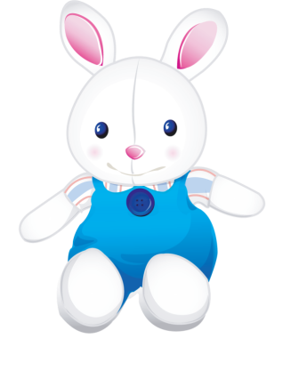Перед детьми мячи разных размеров, а внизу коробки для них. Подобрать правильно коробки под размер мяча. (мяч большой, маленький).

**«Зайка»**

Раздаем детям бинокли. Смотрим в него и видим - сидит зайчик под пенечком

- Какой зайка? Какие ушки у зайки? Песня «Зайка прыгал» Танцуем с зайкой.

**«Где что находится?»**

Расставляем игрушки в группе .(мяч под стул ,пирамидку на стол, самолет на окно).

- Какие игрушки мы знаем, для чего они нужны?

**«Кукла»**

К нам пришли две куклы. С ними любят играть девочки. Что это за игрушка?

Это куклы. Одна тканевая другая резиновая. Какая твёрдая ? Какая мягкая?

Какого цвета волосы? Куклы любят танцевать. И мы потанцуем с ними

**«Что в коробке лежит».**

Прилетела птичка и приносит коробочку с разными предметами.

-Целыми днями я летаю, всякую мелочь собираю. Дети высыпают, перебирают.

Называем игрушки.

**«Мячики и кубики»**

Разложим мячики в одну сторону кубики в другую сторону. Пробуем покатать мячик он катится, он круглый, кубик перекатывается.

Строим башню из шариков. Не получается. Они круглые. Строим из кубиков.

Смотрим у кого башня выше.

**«Спрячем зайку»**

На картинке крадётся лиса за зайцем. Заяц боится лису, ему надо спрятаться.

-Поможем спрятать зайку?-Да! Из треугольников делаем ёлочку. Прикладываем на зайца. Походила лиса и не нашла зайца.



Сонина любимая игрушка - Белая Курица.

Вот как рассказывает о ней сама Соня.

«Белая Курица очень мягкая. У неё есть лапки-ножки, два хвоста,- один побольше, другой - поменьше, и крылья. Ещё у Курицы есть голова, на голове красный гребешок, а под клювом красные серёжки. Глазки у неё чёрненькие, блестящие, как настоящие!

Моя Курица любит клевать виноград. Поэтому её зовут Виноградинка. Виноградинка очень добрая. Я люблю играть с ней. Катаю её в коляске, на лошадке, сплю с ней. Рассказываю ей сказку.

/Рассказ Елены Задависвичка/

В детстве у меня была любимая игрушка – это коричневый плюшевый пес Барсик. Глаза Барсика были словно похожи на человеческие, он был как живой. Я везде его носила с собой. Он был мне как друг. Я с ним играла, кормила, лечила, укладывала спать и разговаривала с ним. Вообще Барсик был моим другом и игрушкой. Время прошло… И вот теперь уже дочь Алена играет с моей любимой игрушкой. Она катает его в коляске, готовит обеды, завтраки, заворачивает в пеленки… Алене очень нравится эта игрушка. Он для неё настоящий друг!/Рассказ Елены Варламовой/

У Лизоньки очень много игрушек, но самые любимые это тигренок Тирекс и леопардик Лео. Лиза считает Тирекса и Лео своими детьми. Всегда заботится о них, кормит, гуляет с ними, укладывает спать, при этом ругает всех, кто громко разговаривает, чтобы не разбудить детей. Также Лиза лечит ее ребят, если они болеют. Тигренок и леопардик были еще любимыми игрушками детства Даши, старшей сестры Лизоньки, и как оказалось, у родных сестер вкусы в игрушках оказались одинаковыми.

/Рассказ Натальи Костенко/

Я Жуков Ярослав. Нас в садике попросили описать свои игрушки и время, которое мы проводим, играя с ними. У меня много игрушек, среди них -машинки, вертолеты, самолеты, много животных, много музыкальных игрушек, есть даже собственный планшет, в который я играю в разные обучающие игры. Они учат меня читать, считать, развивают мою память и мышление. Но самая любимая у меня игрушка это робот Электрон. Он умеет слушать, а за тем выполнять мои команды, так же можно управлять им, пультом управления. Я приказываю ему стрелять и он стреляет фишками, могу попросить с танцевать, и он с удовольствием танцует под веселую музыку. А еще он сверкает разными огоньками и ездит в разные направления, говорит откуда он прилетел, с какой целью и какой планеты. Ночью, когда я ложусь спать, ставлю его рядом с моей кроватью, а утром мы с ним вместе просыпаемся и если есть немного свободного времени, играю с ним, а патом иду в детский сад. Мне нравится моя любимая игрушка, я очень люблю с ней играть.

/Рассказ Татьяны Жуковой/

**У меня родился ребенок - это моя маленькая принцесса, доченька Аришка! Я и мои родные стараемся окружить ее теплом и нежной заботой. Я ее сильно, нежно, бесконечно люблю, люблю так, что не хватает слов, чтобы выразить это чувство. Ведь Ариночка - это моя душа, мое маленькое сердечко, она моя радость, мое счастье, моя жизнь. Я хочу, чтоб моя доченька росла здоровой, умненькой и развитой девочкой. Поэтому я старюсь купить ей всякие развивающие, познавательные игры. У нас в доме множество всяких и разных игрушек. Ариночка любит играть с мягкими игрушками и куклами, строить и собирать из конструкторов. Я обожаю смотреть, как Аришка возится с ними. Однажды наблюдая за Ариной, я вспомнила себя маленькой. Моя мама не просто покупала мне игрушки, старалась сделать какой-то сюрприз, то пушистую кошечку поставит на окно, то птичку прикрепит на фикус. Как-то утром просыпаюсь, рядом на подушке сидит розовый гном с голубым колпачком на голове, умными глазами и кудрявой бородой. Такой милый и забавный.**

**С тех пор это была моя самая любимая игрушка. Когда я выросла, мама собрала все игрушки в короб и они отправились на чердак. И вот когда Арина подросла я решила достать этот короб со своими игрушками и показать ей. И конечно же там был мой любимый гномик, выстирав и высушив его я показала Ариночке. Надо было видеть восторг в ее глазах. Он ей очень понравился.**

**После этого Аришка засыпала и просыпалась с ним. Бывает играет с чем-нибудь и вдруг вспомнит: «А где мой дед гном». В общем любовь к моей любимой игрушке каким-то образом передалась и моей дочке.**

**/Рассказ Марины Твердомед/**

Рассказ Марины Твердомед//Рассказ Марины Евгеньевны Твердомед/

**«Мои друзья - игрушки»**

РЕАЛИЗАЦИЯ ПРОЕКТА В ИГРОВОЙ ДЕЯТЕЛЬНОСТИ ДЛЯ ДЕТЕЙ ВТОРОЙ МЛАДШЕЙ ГРУППЫ

**Цель:** Формированиеу ребенка социально-нравственных качеств через организацию разных видов деятельности.

**Образовательные области:**

«Коммуникация», «Социализация», «Познание», «Безопасность», « Труд», «Чтение художественной литературы», «Музыка», « Художественное творчество», « Здоровье».

**Задачи:**

**-** создание игровой мотивации;

- развитие речевого дыхания;

- активизация речевой и познавательной деятельности;

- развитие двигательной активности;

- воспитание бережного отношения к игрушкам.

**Ход**

***Педагог:***

- Ребята, посмотрите, к нам пришли гости, давайте с ними поздороваемся.

***Дети:*** Здравствуйте!

***Педагог:***

- Сегодня вы такие красивые, нарядные!

***Входит грустная кукла.***

***Кукла:***

- Здравствуйте, ребята! Меня зовут кукла Катя.

***Дети:*** Здравствуйте!

***Кукла:***

- Это детский сад? Как хорошо что я вас нашла, ребята! Я пришла к вам за помощью.

***Педагог:***

- А что случилось у тебя?

***Кукла******рассказывает детям печальным голосом свою историю.***

Там сегодня на опушке

Собрались толпой игрушки.

Мы с игрушками – друзьями

Вместе в прятки там играли.

Все попрятались так,

Не найду я их никак.

Разбежались кто куда!

Не случилась бы беда!

Нужно срочно их найти

И скорей домой нести.

Ну, куда же мне идти?

Где игрушек мне найти?

- Ребята, вы поможете мне найти моих друзей?

***Дети:*** Поможем.

***Педагог:***А кто твои друзья – игрушки?

***Кукла:***

- А я вот принесла волшебный цветочек, который поможет вам узнать, кто же мои друзья. Для этого надо:

Лепесточек оторвать.

И загадку разгадать.

***(Ребята отрывают лепесток цветка и кукла загадывает загадки, написанные на обороте лепестка. Дети отгадывают загадки).***

Косолапый и большой,

Спит в берлоге он зимой.

Любит шишки, любит мед.

Ну-ка, кто же назовет? **(Медведь).**

Он лежать совсем не хочет,

Если бросишь – он подскочит.

Бросишь снова – мчится вскачь.

Угадали? Это…(**мяч).**

Ростом разные подружки,

Но похожи друг на дружку.

Все они сидят друг в дружке,

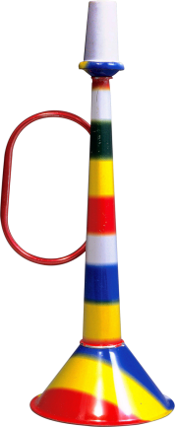А всего одна игрушка. **(Матрешка).**

Серый байковый зверюшка,   
Косолапый длинноушка.   
Ну-ка, кто он, угадай.   
И морковку ему дай! **(Зайка)**

На столбике  
Цветные сушки.  
Всё вместе -  
Детская игрушка. ***(Пирамида)***

Легкий, круглый, но не мяч,

И не прыгает он вскачь.

На веревочке висит,

Зазеваюсь – улетит. **(Воздушный шар).**

**Кукла:**

- Теперь вы знаете моих друзей.

- Но как мы их будем искать? Ведь путь предстоит неблизкий. Пешком нам не дойти. Нам просто необходима машина. Ребята, а вы умеете лепить машину?

***Дети****:* Да.

***Кукла:***

- Ребята, давайте пройдем за столы, слепим машину и поедем за друзьями – игрушками. ***(Дети лепят за столом машинку под детскую музыку).***

***Кукла:*** А теперь пора нам в путь – дорогу.

***Кукла раздает игрушечные рули детям и проводит двигательное упражнение.***

*7.* ***Двигательное упражнение «Машина». (В руках у детей рули).***

**Цель:** Учить детей выполнять двигательные упражнения с предметом по тексту.

Машина, машина,

К игрушкам вези,

Машина, машина

Би-би, тормози**!**

***Кукла предлагает детям оглядеться по сторонам.***

***Кукла****:* Ребята, посмотрите, кого мы нашли?

***Дети:*** Матрешку.

***Кукла:***

- Вся она как маков цвет: сарафан на ней одет,

Алый, как цветочек, и под цвет платочек.

***Кукла:***

- А какая еще матрешка? Кто расскажет про нее?

***Дети:*** Она большая, красивая, деревянная, с большими глазами. У нее платочек и фартук в цветочек. В ней много матрешек.

***Кукла****:*

*-* Где же ты была, матрешка?

***Матрешка:***

Спряталась среди травы,

Чтоб меня искали вы.

***Кукла****:*

Мы теперь тебя нашли,

Потанцуй-ка с нами ты!

Мы возьмем за уголочки наши яркие платочки

И поднимем высоко,

И покружимся легко.

Как похожи на цветочки

Наши яркие платочки!

И ребятки наши тоже на цветочки все похожи!

***Кукла:***

-Ребята, матрешку мы берем с собой и отправляемся на поиски других игрушек**. *(Берут рули и едут на машине).***

Машина, машина,

К игрушкам вези,

Машина, машина…

Би-би, тормози!

***Кукла****:* Ой, ребята, что-то у меня машина не едет, может, сломалась? Ну, ничего страшного. Дальше пойдем пешком. Встанем в круг ***(Кукла строит ребят в круг).***

***Двигательное упражнение: «Наши ножки»***

Мы пойдем на носках,

Мы пойдем на пятках.

Как у наших у детей

Ножки топают быстрей.

А когда устали ножки –

Тогда хлопают в ладошки.

На дорожке - ручейки,

Раз, два, три – перешагни!

***Кукла****:*

*-*Ребята, посмотрите на эти игрушки.

***Дети видят полянку, на которой разбросаны сломанные игрушки.***

***Кукла:***

-Ребята, посмотрите, как неаккуратно разбросаны игрушки. Что с ними случилось? Как вы думаете, кто обидел мишку и зайчика?

***Дети:***Нехорошие ребятки.

***Кукла:***

- А давайте спросим у бедных зверят, что же с ними произошло?

***Заяц:***

Мы играли с Мишей в прятки,

Злые нас нашли ребятки,

Нас испачкали, порвали,

На поляне разбросали.

***Кукла:***

-Ребята, посмотрите,

Мишка лапу оцарапал,

Смажем йодом мишке лапу.

***Кукла смазывает йодом мишке лапу, проходит вместе с мишкой перед детьми и они дуют на лапку. Мишка радуется.***

***Кукла:***

- Ребята,давайте зайку пожалеем,

Все вместе мы его обнимем и согреем.

***Кукла проходит перед детьми с зайчиком, и они по очереди гладят и жалеют зайку.***

***Кукла:*** Ребята, беда. Непослушные ребята разобрали и раскидали пирамидку, а я не умею её собирать. Вы мне поможете?

***Ребята вместе с Куклой собирают пирамидку, складывая кольца по размеру и по цвету.***

-Ребята, сейчас мы с вами объясним непослушным деткам, как нужно обращаться с игрушками.

**Игра «Хорошо и плохо».**

**Цель:** Объяснить положительные и отрицательные моменты в обращении с игрушками.

1.Женя ломал игрушки, это хорошо или плохо?

***Дети:***Плохо.

2. Катюша всегда аккуратно и бережно обращалась со своими игрушками. Это хорошо или плохо?

**Дети:** Хорошо.

3. Вика раскидывала и никогда не убирала игрушки на место, это плохо или хорошо?

***Дети:*** Плохо.

4. А у Дашеньки игрушки всегда стояли на своих местах, чистые, нерастрепанные. Это хорошо или плохо?

**Дети:** Хорошо.

5. Света не делилась игрушками с друзьями, это правильно?

***Дети:*** Не правильно, это плохо.

6. Витя пачкал игрушки, это хорошо или плохо?

***Дети:***Плохо.

***Кукла:*** Ребята, пообещайте мне, что вы никогда не будете обижать, ломать и портить игрушки.

***Дети обещают.***

***Кукла:***

- Ребята, давайте возьмем мишку и зайку с собой, и полетим искать игрушки на воздушных шариках. *(Дети с шарами двигаются по залу под сказочную музыку).*

Шарик маленький воздушный  
Хочет стать большим и нужным,  
И хотя б на полчаса  
Унести всех в небеса.

***Из-за ширмы выкатывается мячик. Педагог обращает внимание детей на игрушку.***

***Кукла:***

- Ребята, посмотрите, кого мы нашли. Как он называется?

***Дети:***Мячик.

***Кукла:***

- А какой он?

***Дети:***

- Круглый, резиновый, с белой полоской.

***Кукла:*** Ребята, давайте поиграем в игру с мячом«Передай другому».

**Цель:** Учить детей соблюдать правила игры. Двигаться с предметом.

***(У одного ребенка в руках мяч. Он поднимает его вверх, поворачивается вокруг себя и передает мяч другому).***

***Кукла:***

С мячом здорово играли,

И ничуть мы не устали.

Теперь дальше мы пойдем,

Мячик мы с собой возьмем.

***(Дети идут дальше и встречают Петрушку).***

***Кукла:***

Это что там за игрушка,

Дети, мы нашли Петрушку!

Увидал он ребят,

До чего же он всем рад.

***(Дети сидят на стульях и хлопают в ладоши).***

***Кукла:***

*-*Ребята, посмотрите какой маленький петрушка. А давайте его превратим в настоящего большого.

***Дети:***Давайте.

***Кукла*:** Для этого надо сказать: «Раз, два, три, петрушка, подрасти!»

***Дети: «***Раз, два, три, петрушка, подрасти!»

***(Выходит настоящий Петрушка)***

***Петрушка:***

Ваш веселый друг Петрушка

Принес детям погремушки.

Погремушки дети взяли,

Как Петрушка заиграли.

***Детям раздают погремушки и они поют песню «Наша погремушка».***

***Кукла:***

***-*** Ну, вот, мы и нашли всех моих друзей. Спасибо вам, ребята, что помогли мне.

- Ребята, а вы знаете стихи про игрушки?

***Дети****:* Да.

***Дети читают стихи про игрушки.***

**Кукла Катя**

К нам пришла в нарядном платье

С красным бантом кукла Катя

С нами вместе поиграть,

С нами вместе поплясать.

**Кукла**

Бабушка Танюше

Куклу подарила:

Глазки голубые

И румянец милый.

Светлая головка,

Маленькие ножки,

Платье кружевное,

Красные сапожки.

**Погремушки**

Погремушки, погремушки,

Вот веселые игрушки.

Звонко, звонко так гремят

И ребяток веселят.

**Лошадка**

Прокати, лошадка, нас

Не один, а много раз.

По деревне сделай круг

И ступай пастись на луг.

**Юла**

Куклы вальс танцуют стаpый,  
Паpа кpужится за паpой,  
А юла, юла, юла  
Паpы так и не нашла.  
Кто с юлой подpужится,  
Тот совсем закpужится.

**Грузовик**

Грузовик песок везет,  
Удивляется народ   
"Что за чудо - чудеса?  
В нем песок под небеса!"

**Мишка, мишка, лежебока**  
Мишка, мишка, лежебока!  
Спал он долго и глубоко,  
Зиму целую проспал  
И на ёлку не попал,  
И на санках не катался,  
И снежками не кидался,  
Всё бы мишеньке храпеть.  
Эх ты, мишенька-медведь.

**Мячик**

Друг веселый, мячик мой!

Всюду, всюду он со мной!

Раз, два, три, четыре, пять,

Хорошо мне с ним играть!

***Кукла:***

- Какие вы, ребята, молодцы! Спасибо вам за стихи и песни. Вот и подошло наше путешествие к концу. Вам понравилось оно?

***Дети:*** Да!

***Кукла:***

***-***А теперь, ребята,

Я вас в гости приглашаю,

Сладким чаем угощаю.

***Петрушка:***

Эй, ребятки, едем в гости!

Приглашает кукла нас.

К чаю будет угощение,

Очень сладкое печенье.

***Дети возвращаются в группу, где для них приготовлено угощение с чаепитием***.